今日动态

2023.5.30 星期二 天气 晴

**今日主题：夏天到了**

1. **来园情况**

出勤：今天3位小朋友请假。

**二、集体活动：社会《小朋友的节日》**

  六月一日是国际儿童节，是全世界小朋友的节日，此节体现着全世界全社会对孩子的关爱。在儿童节来临的这段时期，全世界全社会都会以各种不同的方式为孩子们庆祝这个节日。因此，本次活动旨在让幼儿了解儿童节，体验节日的快乐之情，感受成人对他们的关爱。

宗韫玉、王诺婉、申晓文、谭沁、章昕媛、徐筱晞、李慕妍、郑书韵、胡奕可、蒋翊晗、王知霖、徐梓赫、谌睿、周艺天、张悦威、阴少帅、王楷博、徐诺小朋友能够知道六月一日是全世界小朋友的节日，并能认真倾听了解不同国家的庆祝方式；张奕涵、徐佳伊、杨易、李璟睿、王若鑫、王秋瑶、小朋友能够大胆表述自己庆祝六一的方式，很不错呦。

**三、区域游戏**

|  |  |
| --- | --- |
| **IMG_6430** | **IMG_6433** |
| 看书时安安静静，真不错。 | 高楼大厦少不了一层一层的框架。 |
| **IMG_6432** | **IMG_6434** |
| 这是一座断开的小桥，下面有流动的小河 | 我们来看看书里有什么吧，我要照着上面拼搭。 |

**四、户外活动**

我们今天在轮胎车区域游戏，孩子们学会了两两组合进行游戏，一轮过后还会进行交换，很不错哦，还有的小朋友在玩过轮胎车后和自己的好朋友一起在空地上拉圈玩游戏，很是愉快。

**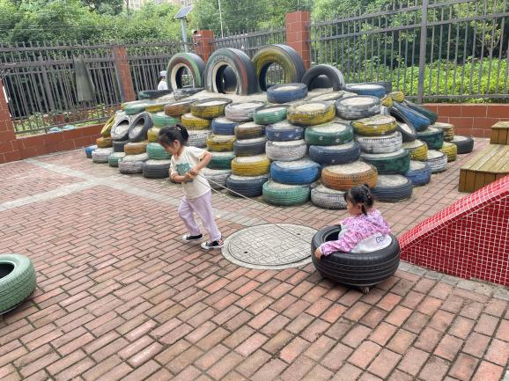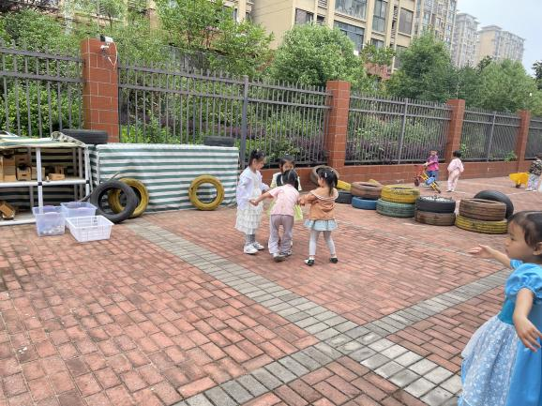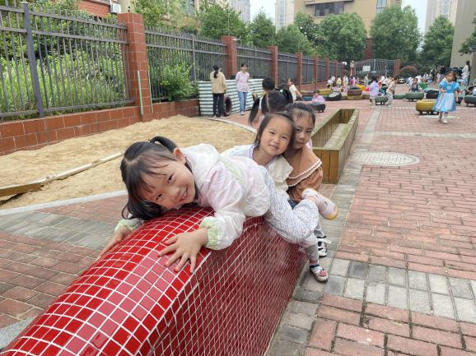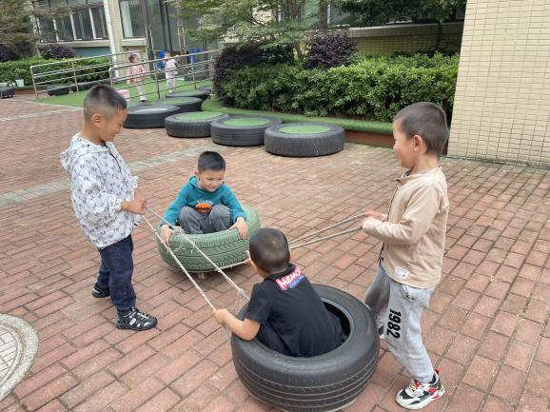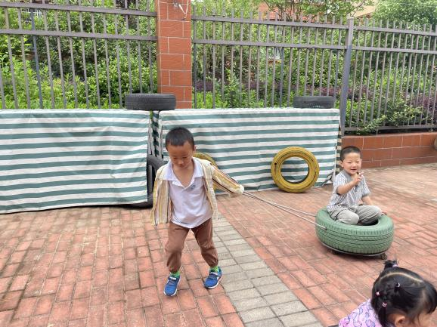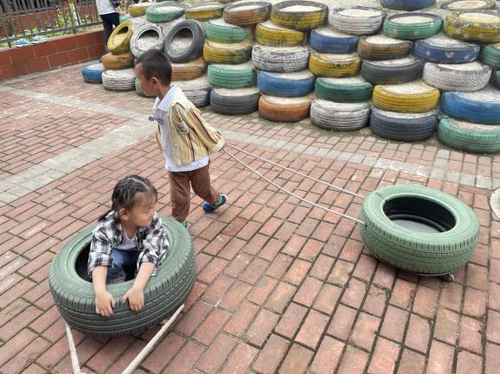**

**五、生活活动**

**午餐情况：**今天吃的是玉米饭、红烧排骨年糕、丝瓜炒鸡蛋，喝的是冬瓜海带汤。

**午睡情况：**今天大部分的小朋友都能够在12:30之前自主睡着哦，其中王知霖、徐佳伊、章昕媛没有睡着，蒋翊晗、宗韫玉、张奕涵、谭沁小朋友醒的比较早，希望这些小朋友不要发出太大的声音哦~

**六、温馨提示**

1.请为孩子们准备好cos服装，并准备好泡泡器，明天带来幼儿园哦~